ACUERDO por el que se dan a conocer la serie de leyendas, imágenes, pictogramas, mensajes sanitarios e información que deberá figurar en todos los paquetes de productos del tabaco y en todo empaquetado y etiquetado externo de los mismos a partir del 24 de septiembre de 2014.
(DOF 18 de agosto de 2014)
Al margen un sello con el Escudo Nacional, que dice: Estados Unidos Mexicanos.- Secretaría de Salud.
MARÍA DE LAS MERCEDES MARTHA JUAN LÓPEZ, Secretaria de Salud, con fundamento en los artículos 39, fracciones I, XVI, XXI y XXIV, de la Ley Orgánica de la Administración Pública Federal; 3o., fracciones XII, XX, XXII, XXV y XXVIII, 13, apartado A, fracciones II, IX y X y 17 bis, de la Ley General de Salud; 5, fracción IV, 12, fracción IV, 15, fracción III, 18, 19, 20, 21 y 22, de la Ley General para el Control del Tabaco, así como 5, fracción V, 30, 31, 32, 33, fracción II, 34, 35 y 37, del Reglamento de la Ley General para el Control del Tabaco, y
CONSIDERANDO
Que el artículo 4o., de la Constitución Política de los Estados Unidos Mexicanos consagra el derecho de toda persona a la protección de la salud;
Que el Convenio Marco de la Organización Mundial de la Salud para el Control del Tabaco, publicado en el Diario Oficial de la Federación el 12 de mayo de 2004, cuya aprobación por parte del Senado de la República le dio el carácter de Ley Suprema, conforme a lo dispuesto en el artículo 133, de la Constitución Política de los Estados Unidos Mexicanos, establece en su artículo 11, la obligación de cada país firmante de adoptar y aplicar de conformidad con su legislación, medidas eficaces para que en los paquetes y envases de los productos de tabaco y en todo empaquetado y etiquetado externos de los mismos, figuren advertencias sanitarias que describan los efectos nocivos del consumo de tabaco, además de otros mensajes apropiados, los cuales podrán consistir en imágenes o pictogramas;
Que el artículo 12, fracción IV, de la Ley General para el Control del Tabaco, faculta a la Secretaría de Salud a determinar a través de disposiciones de carácter general las características, especificaciones y procedimientos relacionados con el envasado y etiquetado de los productos del tabaco, incluyendo lo relativo a paquetes individuales, cajetillas y al mayoreo;
Que el artículo 18, de la Ley General para el Control del Tabaco, establece la obligación de que en todos los paquetes de productos del tabaco y en todo empaquetado y etiquetado externo de los mismos, figuren leyendas y pictogramas o imágenes de advertencia que muestren los efectos nocivos del consumo de los productos del tabaco, asimismo, en relación con el artículo 5, fracción V, del Reglamento de la Ley mencionada, se faculta a la Secretaría de Salud a publicar en el Diario Oficial de la Federación las disposiciones para la formulación, aprobación, aplicación, utilización e incorporación de las leyendas, imágenes, pictogramas y mensajes sanitarios que se incorporarán en los paquetes de productos del tabaco y en todo empaquetado y etiquetado externo de los mismos;
Que el 24 de diciembre de 2009, se publicó en el Diario Oficial de la Federación, el “Acuerdo mediante el cual se dan a conocer las disposiciones para la formulación, aprobación, aplicación, utilización e incorporación de las leyendas, imágenes, pictogramas, mensajes sanitarios e información que deberá figurar en todos los paquetes de productos del tabaco y en todo empaquetado y etiquetado externo de los mismos”, el cual estableció en su Anexo I, los pictogramas y mensajes sanitarios que debieron observar los paquetes de productos del tabaco y todo empaquetado y etiquetado de los mismos, a partir del 24 de septiembre de 2010, el cual fue modificado mediante el diverso Acuerdo, publicado en el Diario Oficial de la Federación el 9 de mayo de 2011;
Que el 3 de enero de 2014, fue publicado en el Diario Oficial de la Federación el “Acuerdo por el que se dan a conocer la serie de leyendas, imágenes, pictogramas, mensajes sanitarios e información que deberá figurar en todos los paquetes de productos del tabaco y en todo empaquetado y etiquetado externo de los mismos a partir del 24 de marzo de 2014”, y
Que es necesario dar a conocer la serie de leyendas, imágenes, pictogramas, mensajes sanitarios e información que deberá figurar en todos los paquetes de productos del tabaco y en todo empaquetado y etiquetado externo de los mismos, que estarán vigentes a partir del 24 de septiembre de 2014, he tenido a bien expedir el siguiente
ACUERDO POR EL QUE SE DAN A CONOCER LA SERIE DE LEYENDAS, IMÁGENES, PICTOGRAMAS, MENSAJES SANITARIOS E INFORMACIÓN QUE DEBERÁ FIGURAR EN TODOS LOS PAQUETES DE PRODUCTOS DEL TABACO Y EN TODO EMPAQUETADO Y ETIQUETADO EXTERNO DE LOS MISMOS A PARTIR DEL 24 DE SEPTIEMBRE DE 2014
PRIMERO.- Se dan a conocer en el Anexo 1, del presente Acuerdo, la serie de leyendas, imágenes, pictogramas, mensajes sanitarios e información que deberá figurar en todos los paquetes de productos del tabaco y en todo empaquetado y etiquetado externo de los mismos, que se aplicarán a partir del 24 de septiembre del 2014 y hasta el 23 de marzo del 2015, en términos del Acuerdo mediante el cual se dan a conocer las disposiciones para la formulación, aprobación, aplicación, utilización e incorporación de las leyendas, imágenes, pictogramas, mensajes sanitarios e información que deberá figurar en todos los paquetes de productos del tabaco y en todo empaquetado y etiquetado externo de los mismos, publicado en el Diario Oficial de la Federación el 24 de diciembre de 2009 y su modificatorio publicado en el Diario Oficial de la Federación el 9 de mayo de 2011.
SEGUNDO.- Los mensajes sanitarios y pictogramas establecidos en el Anexo 1, del presente Acuerdo, deberán figurar en igualdad de proporción durante el plazo señalado en el numeral que antecede, en cada marca de productos de tabaco que se fabrique, produzca o importe y que sean distribuidos dentro del territorio nacional sin privilegiar una marca sobre otra.
Para efectos del cumplimiento de lo dispuesto en el párrafo anterior, las empresas productoras e importadoras de productos del tabaco, quedan como únicas responsables de la utilización y aplicación en tiempo y forma de los pictogramas aducidos con anterioridad, por lo que deberán planificar su programa de impresión de conformidad con su producción semestral.
TERCERO.- Los productos de tabaco que al usarse o consumirse no generen humo, además de lo señalado en el Acuerdo mediante el cual se dan a conocer las disposiciones para la formulación, aprobación, aplicación, utilización e incorporación de las leyendas, imágenes, pictogramas, mensajes sanitarios e información que deberá figurar en todos los paquetes de productos del tabaco y en todo empaquetado y etiquetado externo de los mismos, publicado en el Diario Oficial de la Federación el 24 de diciembre de 2009 y su modificatorio publicado en el Diario Oficial de la Federación el 9 de mayo de 2011, deberán incluir en el 100% de la superficie de una de las caras laterales de todos los paquetes que se hayan producido, fabricado o importado y que sean distribuidos dentro del territorio nacional, las leyendas previstas en el inciso C del Anexo 1, del presente Acuerdo, sin privilegiar una marca sobre otra.
Para efectos del cumplimiento de lo dispuesto en el párrafo anterior, las empresas productoras e importadoras de productos del tabaco, quedan como únicas responsables de la utilización y aplicación en tiempo y forma de las leyendas aducidas con anterioridad, por lo que deberán planificar su programa de impresión de conformidad con su producción semestral.
CUARTO.- Para el caso de incumplimiento de las disposiciones establecidas en el presente Acuerdo, serán aplicables las medidas de seguridad establecidas en el Capítulo Segundo del Título Cuarto del Reglamento de la Ley General para el Control del Tabaco, sin perjuicio de las sanciones y penas aplicables de conformidad con las disposiciones legales correspondientes.
QUINTO.- La Secretaría de Salud, a través de la Oficina Nacional para el Control del Tabaco del Centro Nacional para la Prevención y Control de las Adicciones, se obliga a tener disponible de manera impresa y electrónica, el Anexo 1, del presente Acuerdo, a efecto de que los modelos contenidos en el mismo puedan ser descargados y utilizados, sin ninguna modificación, por parte de la Industria Tabacalera.
TRANSITORIOS
PRIMERO.- El presente Acuerdo entrará en vigor el 24 de septiembre de 2014.
SEGUNDO.- El Anexo 1, del presente Acuerdo deja sin efectos el Anexo 1 del Acuerdo por el que se dan a conocer la serie de leyendas, imágenes, pictogramas, mensajes sanitarios e información que deberá figurar en todos los paquetes de productos del tabaco y en todo empaquetado y etiquetado externo de los mismos a partir del 24 de marzo de 2014 y sustituye en alcance y contenido al Anexo 1, a que se refiere el Acuerdo mediante el cual se dan a conocer las disposiciones para la formulación, aprobación, aplicación, utilización e incorporación de las leyendas, imágenes, pictogramas, mensajes sanitarios e información que deberá figurar en todos los paquetes de productos del tabaco y en todo empaquetado y etiquetado externo de los mismos, publicado en el Diario Oficial de la Federación el 24 de diciembre de 2009.
México, Distrito Federal, a los ocho días del mes de agosto de dos mil catorce.- La Secretaria de Salud, María de las Mercedes Martha Juan López.- Rúbrica.

ANEXO 1, DEL ACUERDO POR EL QUE SE DAN A CONOCER LA SERIE DE LEYENDAS, IMÁGENES, PICTOGRAMAS, MENSAJES SANITARIOS E INFORMACIÓN QUE DEBERÁ FIGURAR EN TODOS LOS PAQUETES DE PRODUCTOS DEL TABACO Y EN TODO EMPAQUETADO Y ETIQUETADO EXTERNO DE LOS MISMOS A PARTIR DEL 24 SEPTIEMBRE DE 2014

A) CARACTERÍSTICAS QUE DEBERÁN OBSERVAR LOS PAQUETES DE PRODUCTOS DEL TABACO Y TODO EMPAQUETADO Y ETIQUETADO DE LOS MISMOS.

Pictograma y Mensaje Sanitario 1

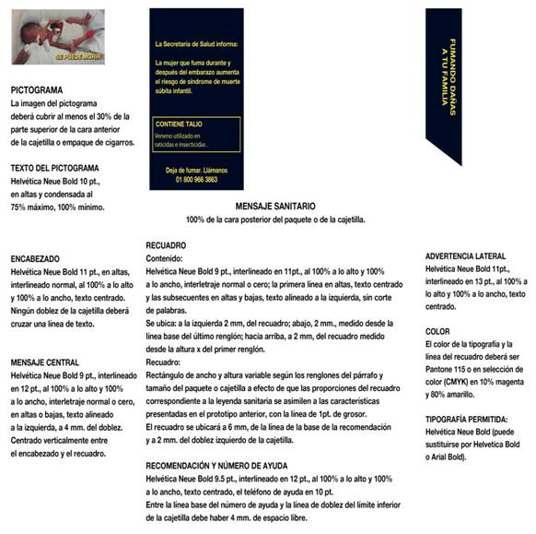

Pictograma y Mensaje Sanitario 2

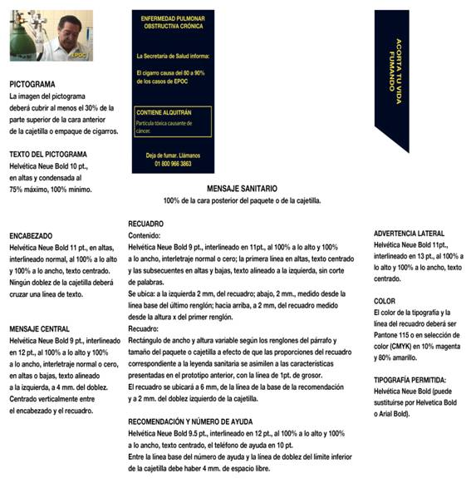

PICTOGRAMA.
La imagen del pictograma deberá cubrir al menos el 30% de la parte superior de la cara anterior de la cajetilla o empaque de cigarros.
Para el caso de paquetes de productos del tabaco y en todo empaquetado y etiquetado externo de los mismos, cuya superficie resulte insuficiente para la incorporación adecuada y visible de imágenes y pictogramas en un 30%, las empresas productoras e importadoras de productos del tabaco podrán incorporar la imagen y pictograma en el 50% de la cara anterior de la cajetilla o empaque de cigarros.
TEXTO PICTOGRAMA.
Helvética Neue Bold 10 puntos, en altas, condensada a lo ancho máximo 75%, 100% mínimo, con letras amarillas.
MENSAJE SANITARIO.
ENCABEZADO.
Helvética Neue Bold 11 puntos, interlineado 14 puntos, al 100% a lo alto y 100% a lo ancho, interletraje normal o cero, en altas, texto centrado. Ningún doblez de la cajetilla deberá cruzar una línea de texto, en fondo negro con letras amarillas.
MENSAJE CENTRAL.
Helvética Neue Bold 9 puntos, interlineado de 12 puntos, al 100% a lo alto y 100% a lo ancho, interletraje normal o cero; en altas y bajas, texto alineado a la izquierda, centrado verticalmente entre el encabezado y el recuadro en fondo negro con letras amarillas.
RECUADRO.
Contenido.
Helvética Neue Bold 9 puntos, interlineado de 11 puntos; la primera línea en altas, texto centrado y las subsecuentes en altas y bajas, alineado a la izquierda sin corte de palabras, en fondo negro con letras amarillas.
Se ubica, a la izquierda, a 2 milímetros (mm) del recuadro; hacia abajo, a 2 mm del recuadro, medido desde la línea base del último renglón; hacia arriba, a 2 mm del recuadro, medido desde la altura x del primer renglón.
Recuadro.
Rectángulo de 5.1 cm. de ancho, de altura variable (según los renglones del párrafo), con línea de 1 punto de grosor. El recuadro se ubicará 6 mm arriba de la línea base de la recomendación y a 2 mm del corte izquierdo de la cajetilla.
MENSAJE SANITARIO.
CARA LATERAL.
Helvética Neue Bold 11 puntos, interlineado de 13 puntos, en altas, al 100% a lo alto y 100% a lo ancho, interletraje normal o cero, texto centrado en el área visible en fondo negro con letras amarillas.
MENSAJE SANITARIO Y NÚMERO DE AYUDA.
Helvética Neue, 9.5 puntos, en altas y bajas, al 100% (sin condensar), texto centrado, interlineado de 12 puntos; el teléfono de ayuda en 10 puntos, interletraje normal o cero. Entre la línea base del Número de ayuda y la línea del doblez del límite inferior de la cajetilla debe haber 4 mm de espacio libre.
La leyenda: Para venta exclusiva en México no podrá ser colocada en ninguno de los espacios que, de conformidad con el artículo 18, de la Ley General para el Control del Tabaco, deberán ser destinados para la incorporación de mensajes sanitarios.
Tipografía permitida:
Helvética Neue Bold (puede sustituirse por Helvética Bold o Arial Bold).
Helvética Neue (puede sustituirse por Helvética o Arial).
En caso de que el envase o cajetilla de los productos de tabaco sea distinto al mencionado en el inciso A) del presente Anexo, se tomarán como base las siguientes fórmulas a efecto de conocer cuál es la cara anterior de los mismos.
B) FÓRMULAS MATEMÁTICAS PARA CONOCER EL ÁREA CORRESPONDIENTE A LA CARA ANTERIOR DE LOS PAQUETES DE PRODUCTOS DE TABACO.
La superficie principal de exhibición debe expresarse en cm2 y calcularse como se indica en los siguientes incisos:
B.1) Para áreas rectangulares se multiplicará la altura por el ancho:
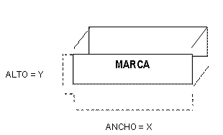
SUPERFICIE PRINCIPAL DE EXHIBICIÓN = (X) (Y)

B.2) Para superficies triangulares se multiplicará la altura por el ancho y se divide entre dos:
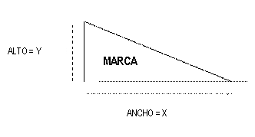
SUPERFICIE PRINCIPAL DE EXHIBICIÓN = (X) (Y) / 2

B.3) Para superficies de paquetes cilíndricos, se considerará el 40% del resultado de multiplicar la altura del paquete, excluyendo bordes, cuellos y hombros, por el perímetro de la mayor circunferencia:
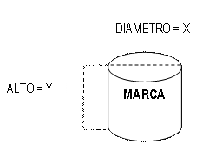
SUPERFICIE PRINCIPAL DE EXHIBICIÓN = (X) (Y) (3.1416) (40) /100
B.4) Para superficies circulares se deberá multiplicar 3.1416 por el cuadrado del radio:
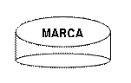
SUPERFICIE PRINCIPAL DE EXHIBICIÓN = (3.1416) (r²)

B.5) Para superficies poligonales se deberá considerar el cálculo de la superficie de la figura geométrica:
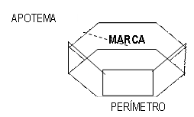
SUPERFICIE PRINCIPAL DE EXHIBICIÓN = (PERÍMETRO) (APOTEMA) / 2
B.6) Para superficies irregulares se deberá considerar el cálculo de la superficie de la figura geométrica que mejor corresponda a dicha superficie:
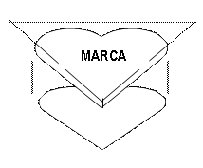
SUPERFICIE PRINCIPAL DE EXHIBICIÓN = (BASE) (ALTURA) / 2

C) LEYENDAS APLICABLES PARA LOS PRODUCTOS DEL TABACO QUE AL USARSE O CONSUMIRSE NO GENERAN HUMO.
C.1) “Este producto contiene NICOTINA. La nicotina es una sustancia altamente psicoadictiva”.
C.2) “Este producto puede contener AMONIACO. Sustancia Tóxica que facilita la absorción de nicotina, manteniendo la adicción”.
C.3) “Este producto puede contener PLOMO. Metal tóxico para el cerebro”.
Las leyendas antes señaladas deben imprimirse con letra tipo Arial, en mayúsculas y minúsculas, con una altura mínima de 6 mm, en color amarillo resaltado o remarcado sobre fondo negro.
___________________________

